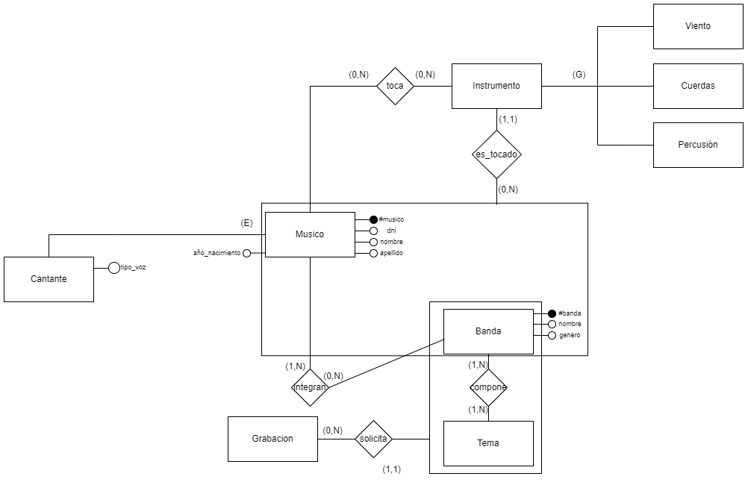
Musico = (#musico,dni,nombre,apellido)
Cantante = (#musico,tipo_voz)
Banda = (#banda,nombre,genero)
Integran = (#musico,#banda)
Tema = (#tema,nombre)
Compone = (#banda,#tema)
Grabacion = (#grabacion,fecha,hora,tecnico)
solicita = (#grabacion,#banda,#tema)
es_tocado = (#musico,#banda,#instrumento)
Instrumento = (#instrumento,nombre)
Viento = (#instrumento,clasificacion)
Cuerda = (#instrumento,cant_cuerdas)
Percusion = (#instrumento,altura)
toca =(#musico,#instrumento)

Nomalización
DF1 dni -> nombre,fecha_nacimiento
DF2 #opcion_prestamo -> titulo,condiciones
DF3 #prestamo -> fecha_prestamo, monto_total, #opcion_prestamo
DF4 #prestamo, dni -> #condicion
DF5 #cuota -> monto_cuota, fecha_cuota
CC (dni,#opcion_prestamo,#prestamo,#cuota,#pinternac)
Dado que la DF1 no es superclave del esquema PRESTAMOS, ni tampoco es trivial, entonces paricionamos:
P1 = (dni,nombre,fecha_nacimiento) -> Vale la DF1
P2 = (dni,#opcion_prestamo,titulo,condiciones,#prestamo,fecha_prestamo,monto_total,#cuota,monto_cuota,fecha_couta,#condicion,#pinternac) -> Valen las DF 2,3,4,5
Como dni es superclave del esquema P1 y solo vale la DF1 en el esquema entonces se encuentra BCNF
¿Perdí info? No, dado que P1 ꓵ P2 {dni}, es superclave en P1.
Dado que al menos la DF2 no es superclave del esquema PRESTAMOS, entonces particionamos nuevamente:
P3 = (#opcion_prestamo,titulo,condiciones) -> Vale la DF2
P4 = (dni,#opcion_prestamo ,#prestamo,fecha_prestamo,monto_total,#cuota,monto_cuota,fecha_couta,#condicion,#pinternac) -> Valen las DF 3,4 y 5
Como #opcion_prestamo es superclave del esquema P3 y solo vale la DF2 en el esquema entonces se encuentra en BCNF
¿Perdí info? No, dado que P3 ꓵ P4 {#opcion_prestamo}, es superclave en P3.
Dado que la DF4 no es superclave del esquema PRESTAMOS, ni tampoco es trivial, entonces particionamos:
P5 = (#prestamo,dni,#condicion) -> Vale la DF4.
P6 = (dni,#opcion_prestamo,#prestamo,fecha_prestamo,monto_total,#cuota,monto_cuota,fecha_couta,#pinternac) -> Valen las DF 3 y 5
Como #prestamo,dni es superclave del esquema P5 y solo vale la DF4 en el esquema entonces se encuentra en BCNF
¿Perdí info? No, dado que P5 ꓵ P6 {#prestamo,dni}, es superclave en P5.
Dado que la DF5 no es superclave del esquema PRESTAMOS, ni tampoco es trivial, entonces particionamos:

